< Cisco szerint a hálózat

Egyterületű OSPF
- Szerző: Sallai András
- Copyright © Sallai András, 2018
- CC Attribution-Share Alike 4.0 International
- Web: http://szit.hu

Az egyterületű OSPF
Az OSPF az Open Shortest Path First rövidítése. Magyarul legrövidebb út először. Az OSPF egy kapcsolatállapot alapú forgalomirányító protokoll. A távolságalapú RIP leváltására alkották meg. A RIP kicsi ugrásszám korlátja, és az útvonalak különböző sebessége nem teszi ideális útválasztó protokollá. A RIP-el szemben a OSPF gyorsabb konvergenciát is lehetővé tesz.
Jellemzők:
- gyors konvergencia
- osztály nélküli
- skálázható
  - bevezeti a terület fogalmát
- SPF algoritmus használ
  - Shortest Path First
- támogatja a VLSM-et és a CIDR-et
- frissítés csak változáskor
  - nincs periodikus frissítés
- hitelesítés

SPF algoritmus
- Edsger Wybe Dijkstra
  - [ˈɛtsxər ˈʋibə ˈdɛikstra]
  - holland matematikus, programozó és elméleti fizikus
  - munkáit számos nyelven használják
- Shortest Path First
- az algoritmus:
  - célok elérésének teljes költségét számolja
  - SPF fát épít
Több információ az SPF algoritmusról:
- https://hu.wikipedia.org/wiki/Dijkstra-algoritmus

OSPF és az IP
- OSPFv2 – IPv4
- OSPFv2 – IPv6

Fejlesztés
- a fejlesztés kezdete: 1987
- fejlesztő:
  - Internet Engineering Task Force (IETF)
  - OSPF munkacsoport

Csoportosítás
Forgalomirányító protokollok osztályozása
 | Belső |  |  |  | Külső
 | Távolság vektor alapú |  | Kapcsolat állapot alapú |  | Útvonal vektor  alapú
IPv4 | RIPv2 | EIGRP | OSPFv2 | IS-IS | BGP4
IPv6 | RIPng | EIGRP  for IPv6 | OSPFv3 | IS-IS for  IPv6 | MP-BGP

Hitelesítés
- Message Digest – MD5 alapú hitelesítés
- Ha be van kapcsolva: a router csak akkor fogad irányítási információt, ha egyezik a kulcs

Adminisztratív távolság
közvetlen kapcsolt | 0
statikus | 1
EIGRP összesített irányítás | 5
External BGP | 20
Internal EIGRP | 90
IGRP | 100
OSPF | 110
IS-IS | 115
RIP | 120
External EIGRP | 170
Internal BGP | 200

OSPF adatbázisai
- szomszédsági – adjacency database
- kapcsolatállapot – link-state database
- továbbítási adatbázis – forwarding database – irányítótábla

Egy konvergencia folyamat
A forgalomirányító elsőként hello üzenetet küldenek egymásnak, hogy meggyőzödjenek van-e szomszédjuk, aki szintén OSPF-et beszél. Ha igen, felveszik szomszédnak.
Ezek után kapcsolat állapotot hirdet, angolosan Link-State Advertisements, vagy röviden csak LSA. LSA csomagokkal szórja meg a hálózatot. A szomszédok is visszakülik hirdetéseiket, ezeket feldolgozza és elkezd topológiai táblát építeni.
Futtatja az SPF algoritmust, a legjobb útvonal kiszámításához, majd SPF fát építi.
- szomszédsági kapcsolatok építése – hello csomag
- kapcsolatállapot hirdetés – Link-State Advertisements – LSA
  - Az LSA tartalmaz:
    - minden közvetlenül kapcsolódó hálózat költsége
    - a router elárasztja a szomszédokat
    - a szomszéd azonnal továbbítja
- topológia tábla építése
- SPF-algoritmus futtatása
  - létrejön az SPF-fa
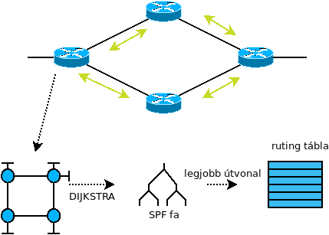
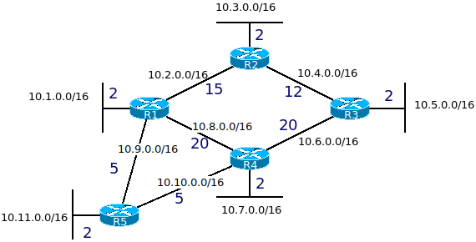
Cél | Legrövidebb út | Költség
10.3.0.0/16 | R1 > R2 | 17
10.5.0.0/16 | R1 > R2 > R3 | 29
10.7.0.0/16 | R1 > R5 > R4 | 12
10.11.0.0/16 | R1 > R5 | 7

OSPF megvalósítások
- egyterületű
  - Single-Area OSPF
  - egyetlen terület
  - gerinc terület
  - backbone area, area 0
- többterületű OSPF
  - multiarea OSPF
  - hierarchikus
Multiarea OSPF:
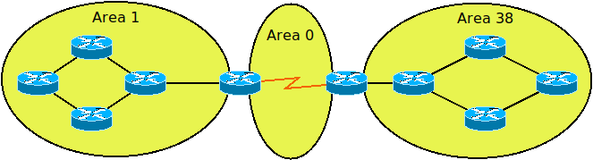
Minden területnek a 0 gerinchez kell kapcsolódnia.
Ha topológia változik a változások következtében, minden forgalomirányító futtatja az SPF-algoritmust. Ez nagy számításigényű, de így csak területen belül lesz újraszámolva.
A területek között távolságvektor formájában terjed. Ha egy területen sok forgalomirányító van, akkor túl nagy LSDB-ék vannak.

OSPF üzenetek
- hello csomag
- adatbázis-leíró
- frissítő (kapcsolatállapot)
- nyugtázó

Etherneten át küldött OSPF üzenet
Adatkapcsolati Ethernet keretfejléc.
A következő csoportos MAC címzés lehet:
- 01-00-5E-00-00-05 vagy
- 01-00-5E-00-00-06
Data Link Frame Header

IP szinten
IP csomagfejléc.
A következő csoportos IP címzés lehet:
- 224.0.0.5 vagy
- 224.0.0.6
- protokoll: 89
Data Link Frame Header | IP Packet Header
IPv6 esetén:
ff02::5 a cím.

OSPF üzenetfej
OSPF csomag
Tartalma:
- OSPF típusa
- router ID
- area ID
Data Link Frame Header | IP Packet Header | OSPF Packet Header

OSPF üzenet
OSPF csomagtípustól függő adatok:
- 0x01 Hello
- 0x02 Database Description
- 0x03 Link State Request
- 0x04 Link State Update
- 0x05 Link State
- Acknowledgment
Data Link Frame  Header | IP Packet  Header | OSPF Packet  Header | OSPF Packet Type  Specified Database

LSP üzenetek
Az LSP kapcsolatállapotcsomag.
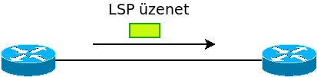
Az LSP üzenetek típusai:
- 1-es típus – hello csomag
- 2-es típus – adatbázis leíró csomag
  - Database Description, DBD
  - LSDB-adatbázis rövidített listája
- 3-as típus – kapcsolatállapot kérés
  - Link-State Request, LSR
- 4-es típus – kapcsolatállapot frissítés csomag
  - Link-State Update – LSU
- 5-ös típus – kapcsolatállapot nyugta csomag
  - Link-State Acknowledgment
  - LSAck

Hello üzenet
Az OSPF a Hello csomaggal építi ki a szomszédsági viszonyait. Hello üzenetben közli, hogy milyen beállításai vannak, amelyek meg kell egyezzenek a szomszéddal. De ezzel történik a DR és az BDR kiválasztása is.
Amikor egy forgalomirányító kap egy Hello csomagot, megnézi a küldő azonosítóját. Ha még nem ismeri, akkor szomszédsági viszonyt alakít vele ki.
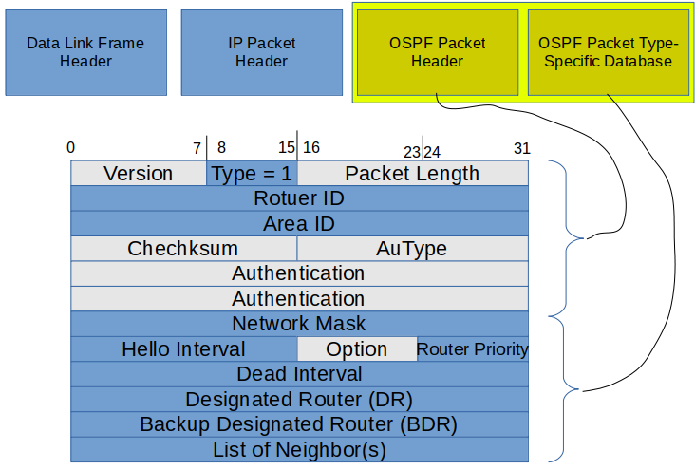
A forgalomirányítók a Hello Interval időintervallumban megadott időközönként küldenek Hello üzenetet. Az érték másodpercben megadott érték. Többes-hozzáférésű hálózatok esetén ez az érték 10 másodperc.
A szomszédok között ez az érték meg kell egyezzen, ez a szomszédsági viszony létrejöttének feltétele.
Többes hozzáférésű hálózat és pon-pont kapcsolat esetén a hello csomagok 10 másodpercenként indulnak. Olyan hálózatban, ahol nincs szórás a csomagok 30 másodpercenként indulnak, mint a Frame Relay-ben.

Router Priority
A Router Priority a forgalomirányítók prioritását szabályzó jellemző. Ezt a jellemzőt DR/BDR választás során használjuk. Az értéke 0 és 255 közötti érték lehet. Az alapértelmezés: 1. Minél magasabb a szám, annál valószínűbb, hogy DR lesz a forgalomirányító.

Dead Interval
A Dead Inerval, magyarul halott intervallum. A szomszéd, ha ennyi ideig nem válaszol, hallottnak nyilvánítja a forgalomirányító. Alapértelmezés szerint ez a hello négyszerese (4x).
Szomszédok között azonosnak kell lenni, különben a szomszédság nem jön létre.
Többes-hozzáférésű hálózat és pont-pont kapcsolat esetén ez alapból: 40 másodperc.
NBMA hálózatok, pl. Frame Relay: 120 másodperc. Az NBMA a Non-Broadcast Multiple Access rövidítése.

A DR
A DR a Designated Router rövidítése. Kijelölt forgalomirányító. Gyűjtő elosztó pont.

BDR
A BDR a Backup Designated Router rövidítése. Tartalék forgalomirányító.

List Of Neighbors
A List Of Neighbor a szomszédok listája, azok azonosítóját tartalmazza.

Üzenetváltások
A DBD az LSDB rövidített változata. A DBD a Database Description rövidítése.
A hello üzenetek után a forgalomirányítók rövidített DBD-t küldenek a megismert szomszédhoz, hogy az összevethesse saját adatbázisával.
A szomszéd ha több információt szeretne ehhez a megküldött DBD-hez, akkor LSR üzenetet küld.
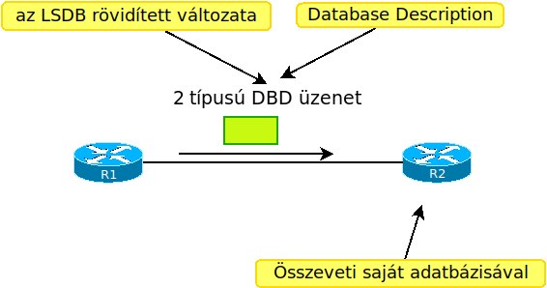
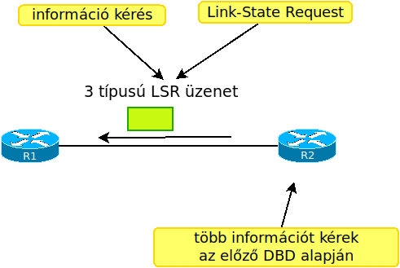
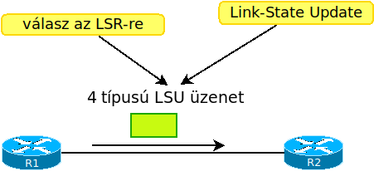

LSU
Egy LSU egy vagy több LSA-t tartalmazhat. Az OSPFv2 11 különböző LSA típust ad meg:
LSA típusok
Típus | Leírás
1 | Router LSA
2 | hálózat LSA
3,4 | összevonó LSA
5 | külső autonóm system LSA
6 | Multicast OSPF LSA
7 | Definíció a Not-So-Stubby Areas számára
8 | Külső tulajdonságok LSA, BGP számára
9, 10, 11 | átlátszó LSA

Az OSPF indulása
Down state | nem fogadunk Hello-t, de küldünk
Init state | Hello csomag fogadása, Router ID küldése
Two-Way state | Ethernet kapcsolaton DR és BDR választás  Pont-pont kapcsolat esetén szinkronizálás
ExStart state | A master/slave kapcsolatok és a DBD sorszám megbeszélése
Exchange state | DBD csomag csere
Loading state | LSR és LSU használata
Full state | A forgalomirányító konvergált

OSPF működés
Ethernet kapcsolat esetén DR-t és BDR-t választunk, a többszörös szomszédsági viszony kialakulása ellen. Az LSA üzenetek is túl nagy számban jönnének létre.
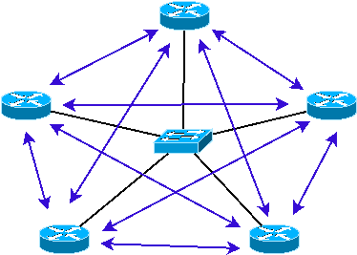
A szomszédsági viszonyok alakulása
router | szomszédság
n | n(n-1)/2
5 | 10
10 | 45
20 | 190
30 | 435
40 | 780
50 | 1225
60 | 1770
70 | 2415
80 | 3160
90 | 4005
100 | 4950

DR/BDR
- DR - Gyűjtő elosztó pont. Master.
- BDR – DR tartaléka

OSPF konfigurálása

RouterID
A forgalomirányító számára meg kell határozni egy azonosítót. Angolosan RouterID. Az azonosító a következő módokon kerülhet meghatározásra:
- rendszergazda beállítja
- automatikusan kerül beállításra
Start
ha (kézzel meg van adva)
routerID meg van
ellenben ha(van loopback interfész)
routerID = lobbback interfész
ellenben
legnagyobb IPv4 címet használjuk
ha vége
Vége
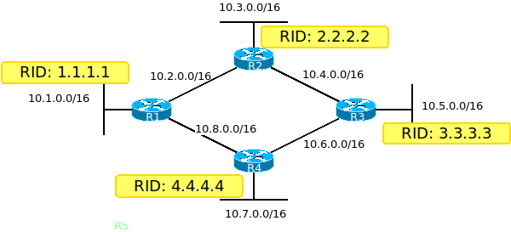
R1(config)# router ospf 10
R1(config-router)# router-id 1.1.1.1
R1# show ip protocols
...
Router ID 1.1.1.1
Ha már működik az OSPF, akkor szükség van az ID váltáshoz a következő parancsra:
R1# clear ip ospf process
Visszacsatoló interfésszel:
R1(config)# interface loopback 0
R1(config-if)# ip address 1.1.1.1 255.255.255.255
R1(config-if)# end

Helyettesítő maszk
Angolosan Wildcard mask. Veszem a decimális számokat binárisan. Binárisan minden számot az ellentétes állapotba billentek, azaz invertálom a biteket. Így meg kapom a helyettesítő maszkot.
Példa
maszk | 255.255.255.000
helyettesítő maszk | 000.000.000.255
/25 maszk
maszk | 255.255.255.128
helyettesítő maszk | 000.000.000.127
/26 maszk
maszk | 255.255.255.192
helyettesítő maszk | 000.000.000.063
/27 maszk
maszk | 255.255.255.224
helyettesítő maszk | 000.000.000.031
/28 maszk
maszk | 255.255.255.240
helyettesítő maszk | 000.000.000.015
/29 maszk
maszk | 255.255.255.248
helyettesítő maszk | 000.000.000.07
/30 maszk
maszk | 255.255.255.252
helyettesítő maszk | 000.000.000.003

Hálózat megadása
R1(config)# router ospf 10
R1(config-router# network 10.1.0.0 0.0.255.255 area 0
R1(config-router# network 10.2.0.0 0.0.255.255 area 0
R1(config-router# network 10.8.0.0 0.0.255.255 area 0
R1(config-router#
Így is lehet:
R1(config)# router ospf 10
R1(config-router# network 10.1.0.0 0.0.0.0 area 0
R1(config-router# network 10.2.0.0 0.0.0.0 area 0
R1(config-router# network 10.8.0.0 0.0.0.0 area 0
R1(config-router#
Figyeljük meg a helyettesítő maszkot:
0.0.0.0

Passziválás
R1(config)# router ospf 10
R1(config-router# passive-interface GigabitEthernet 0/0
R1(config-router#
Ellenőrzés:
R1# show ip protocols
…
Passive Interface(s):
GigabitEthernet0/0

OSPF költségek
Az OSPF a legjobb útvonal meghatározásához a költséget használja; a költséget veszi mértéknek.
Egy interfész sávszélessége fordítottan arányos a költséggel. Vagyis egy 100Mb/s Ethernetnek nagyobb a költsége mint egy 1000Mb/s interfésznek.
Számítás:
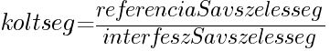
Az alapértelmezett referencia sávszélesség a hatványon, azaz 100 000 000. Ezzel a referencia sávszélességgel a költség képlete:
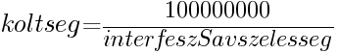
A következő táblázat mutatja referencia sávszélességgel néhány interfész sávszélességét:
Interfész típus | Osztás | Költség
10 Gigabit Ethernet  10 Gbps | 100 000 000 / 10 000 000 000 | 1
Gigabit Ethernet  1 Gbps | 100 000 000 / 1 000 000 000 | 1
Fast Ethernet  100 Mbps | 100 000 000 / 100 000 000 | 1
Ethernet  10 Mbps | 100 000 000 / 10 000 000 | 10
Serial  1.544 Mbps | 100 000 000 / 1 544 000 | 64
Serial  128 kbps | 100 000 000 / 128 000 | 781
Serial  64 kbps | 100 000 000 / 64 000 | 1562
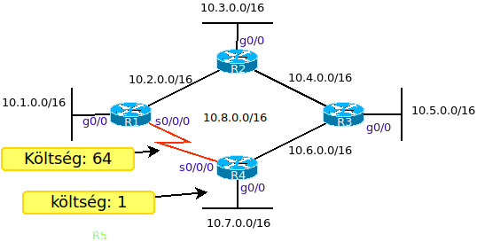
Mindig az összes költséggel kell számolni. A példában R1 és R1 között 1.544 Mbps serial kapcsolat van, amelynek a költsége 64. Ehhez jön R4 g0/0 interfésze, amelynek a költsége 1. Így a 10.7.0.0/16 hálózat 65-ös költséggel érhető el közvetlenül R4 forgalomirányítón keresztül.
Költség ellenőrzése:
R1# show ip route | include 172.16.2.0
0 172.16.2.0/24 [110/65] via 172.16.3.2, 03:39:07
Serial0/0/0
R1#
R1# show ip route 172.16.2.0
Routing entry for 172.16.2.0/24
Known via "ospf 10", distance 110, metric 65, type intra
…
Route metric is 65, traffic share count is 1
A fenti táblázatban láttuk, hogy a 10 Gigabit Ethernet, a Gigabit Ethernet és a Fast Ethernet azonos költséggel szerepel, konkrétan: 1. Ezért érdemes beállítani más referencia sávszélességet, például 1000.
auto-cost reference-bandwidth 1000
R1(config)#router ospf 1
R1(config-router)#auto-cost reference-bandwidth 1000000
Megjegyzés: PT-ben nem működik:
R1#show ip ospf | include Reference
Reference bandwidth unit is 100 mbps
De ha be van állítva, az látszik a konfigurációban a router résznél:
R1#show run | s router
Persze így még mindig 1 költséggel szerepel a 10 Gigabit és a Gigabit Ethernet.
auto-cost reference-bandwidth 1000
Interfész típus | Osztás | Költség
10 Gigabit Ethernet  10 Gbps | 1 000 000 000 / 10 000 000 000 | 1
Gigabit Ethernet  1 Gbps | 1 000 000 000 / 1 000 000 000 | 1
Fast Ethernet  100 Mbps | 1 000 000 000 / 100 000 000 | 10
Ethernet  10 Mbps | 1 000 000 000 / 10 000 000 | 100
Serial  1.544 Mbps | 1 000 000 000 / 1 544 000 | 647
Serial  128 kbps | 1 000 000 000 / 128 000 | 7812
Serial  64 kbps | 1 000 000 000 / 64 000 | 15625
Állítsuk be 10000-es értéket.
Ekkor a költségek alakulása:
auto-cost reference-bandwidth 10000
Interfész típus | Osztás | Költség
10 Gigabit Ethernet  10 Gbps | 10 000 000 000 / 10 000 000 000 | 1
Gigabit Ethernet  1 Gbps | 10 000 000 000 / 1 000 000 000 | 10
Fast Ethernet  100 Mbps | 10 000 000 000 / 100 000 000 | 100
Ethernet  10 Mbps | 10 000 000 000 / 10 000 000 | 1000
Serial  1.544 Mbps | 10 000 000 000 / 1 544 000 | 6476
Serial  128 kbps | 10 000 000 000 / 128 000 | 78125
Serial  64 kbps | 10 000 000 000 / 64 000 | 156250
Beállítás:
R1(config)# router ospf 1
R1(config-router)# auto-cost reference-bandwidth 10000
Interfész költségének ellenőrzése:
R1# show ip ospf interface g0/0
…
… 3.3.3.3, Network Type BROADCAST, Cost: 10
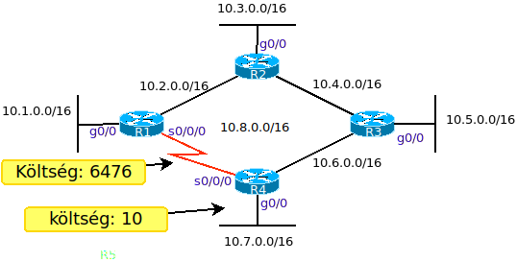
R1# show ip route | include 10.7.0.0
O 10.7.0.0/16 [110/6486] via 10.8.0.2, 00:10:08, Serial0/0/0
R1# show ip route 10.7.0.0
Routing entry for 10.7.0.0/16
Known via "ospf 10", distance 110, metric 6486, type intra area
Last update from 10.8.0.2 on Serial0/0/0, 00:12:10 ago
Routing Descriptor Blocks:
* 10.8.0.2, from 10.8.0.2, 00:12:10 ago, via Serial0/0/0
Route metric is 6486, traffic share count is 1
R1#

Interfész sávszélesség
Hasonlóan a referencia sávszélességhez nincs hatással az interfész tényleges sebességére. Az OSPF viszont ezt is figyelembe veszi a számításoknál (az EIGRP is ezt figyelembe veszi).
Nézzük meg a sávszélességet:
R1#show interfaces s0/0/0
Serial0/0/0 is up, line protocol is up (connected)
Hardware is HD64570
Internet address is 10.8.0.1/16
MTU 1500 bytes, BW 1544 Kbit, DLY 20000 usec,
...
A referencia sávszélesség megtekintése:
R1#show ip ospf int s0/0/0
Serial0/0/0 is up, line protocol is up
Internet address is 10.8.0.1/16, Area 0
Process ID 10, Router ID 10.8.0.1, Network Type POINT-TO-POINT, Cost: 6476
Most változtassunk a sávszélességen:
R1(config)# int s0/0/0
R1(config-if)# bandwidth 128
R1(config-if)# end
...
Ellenőrzés:
R1#show int s0/0/0
Serial0/0/0 is up, line protocol is up (connected)
Hardware is HD64570
Internet address is 10.8.0.1/16
MTU 1500 bytes, BW 128 Kbit, DLY 20000 usec,
A beállítást a másik forgalomirányítón is be kell állítani.

Költség állítása közvetlenül
R1(config)# int s0/0/0
R1(config-if)# no bandwidth 128
R1(config-if)# ip ospf cost 15625
R1(config-if)# end
Sávszélesség ellenőrzése:
R1#show int s0/0/0 | include BW
MTU 1500 bytes, BW 1544 Kbit, DLY 20000 usec,
Költség ellenőrzése:
R1#show ip ospf int s0/0/0
Serial0/0/0 is up, line protocol is up
Internet address is 10.8.0.1/16, Area 0
Process ID 10, Router ID 10.8.0.1, Network Type POINT-TO-POINT, Cost: 80
...
Utóbbi Packet Tracerben nem működik.

Ellenőrzés
R1# show ip ospf neighbor
Futtatásra példa:
R1#show ip ospf neighbor
Neighbor ID Pri State Dead Time Address Interface
10.8.0.2 0 FULL/ - 00:00:33 10.8.0.2 Serial0/0/0
10.2.0.2 0 FULL/ - 00:00:35 10.2.0.2 Ge 0/1
- Pri
  - Az interfész prioritása, OSPF számára
  - DR és BDR választásnál jelentős
- State
  - FULL azt jelenti a szomszédok LSDB-je azonos
- Dead Time
  - Mikor tekintjük halottnak
A szomszédsági viszony ha nem jön létre, a következőket nézzük meg:
- egyeznek az alhálózati maszkok
- az OSPF Hello és Dead idő azonos a forgalomirányítók között?
- volt az OSPF beállításnál network parancs volt?
Az OSPF ellenőrzése:
R1# show ip protocols
R1# show ip ospf
R1# show ip ospf interface
R1# show ip ospf interface brief
R1# show ip ospf interface serial 0/0/0

OSPFv3
- IPv6 támogatással fut
- Egyszerre tudja az IPv4 és IPv6 útvonalakat is.
- De külön folyamat fut az IPv4 és az IPv6 számára
  - külön irányítótábla
  - külön topológia
  - külön szomszédsági tábla
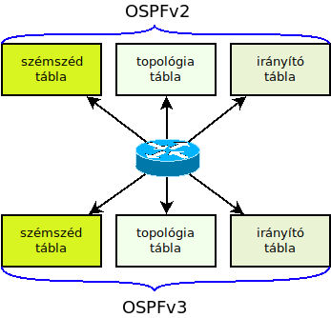
Eltérés OSPFv2 és OSPFv3 között:
OSPFv2 | OSPFv3
IPv4 címek | IPv6 címek
minden OSPF router címe:  224.0.0.5 | minden OSPF router:  ff02::5
DR/BDR csoportcím:  224.0.0.6 | DR/BDR csoportcím:  ff02::6
network parancs | ipv6 ospf <procId> area <areaId>  interfész parancs
MD5 azonosítás | IPv6 azonosítás

Címek használata
- forrás cím: link-local
- cél cím: ff02::5, ff02::6, IPv6 link-local

Konfigurálás
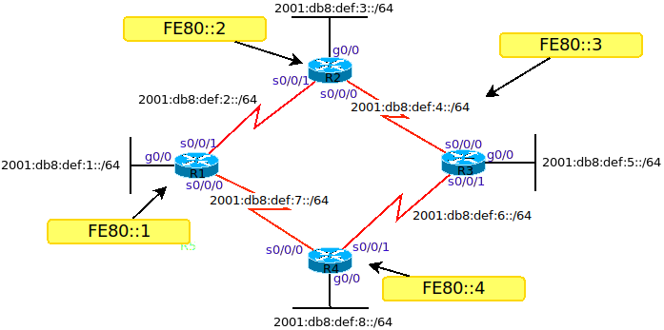
R1(config)# ipv6 unicast-routing
R1(config)#
R1(config)# int g0/0
R1(config-if)# des R1 LAN
R1(config-if)# ipv6 address 2001:db8:def:1::1/64
R1(config-if)# no shut
R1(config-if)#
R1(config-if)# int s0/0/0
R1(config-if)# des Link to R2
R1(config-if)# ipv6 address 2001:db8:def:2::1/64
R1(config-if)# clock rate 128000
R1(config-if)# no shut
R1(config-if)#
R1(config-if)# int s0/0/1
R1(config-if)# des Link to R3
R1(config-if)# ipv6 address 2001:db8:def:7::1/64
R1(config-if)# no shut
R1(config-if)# end
Ellenőrzés:
R1# show ipv6 interface brief
Link-local beállítása
R1(config)# int g0/0
R1(config-if)# ipv6 address fe80::1 link-local
R1(config-if)#
R1(config-if)# int s0/0/0
R1(config-if)# ipv6 address fe80::1 link-local
R1(config-if)#
R1(config-if)# int s0/0/1
R1(config-if)# ipv6 address fe80::1 link-local
R1(config-if)# end
Ellenőrizzük:
R1# show ipv6 interface brief
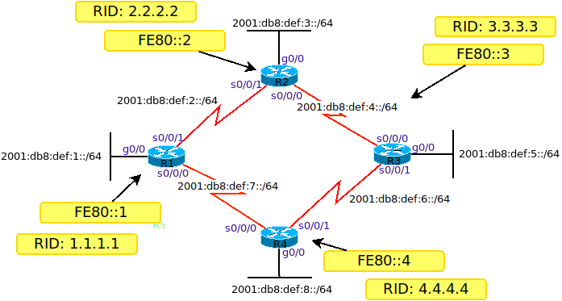
RouterID és költség beállítása:
R1(config)# ipv6 router ospf 10
R1(config-rtr)#
R1(config-rtr)# router-id 1.1.1.1
R1(config-rtr)#
R1(config-rtr)# auto-cost reference-bandwidth 1000
R1(config-rtr)#
R1(config-rtr)# end
R1# show ipv6 protocols
R1(config)# int g0/0
R1(config-rtr)# ipv6 ospf 10 area 0
R1(config-rtr)#
R1(config-rtr)# int s0/0/0
R1(config-rtr)# ipv6 ospf 10 area 0
R1(config-rtr)#
R1(config-rtr)# int s0/0/1
R1(config-rtr)# ipv6 ospf 10 area 0
R1(config-rtr)#
R1(config-rtr)# end
R1# show ipv6 ospf int brief

Ellenőrzés
R1(config)# show ipv6 ospf neighbor
OSPFv3 Router with ID (1.1.1.1) (Process ID 10)
Neighbor ID Pri State Dead Time Interface ID Interface
3.3.3.3 0 FULL/ - 00:00:39 6 Serial0/0/1
2.2.2.2 0 FULL/ - 00:00:36 6 Serial0/0/0
R1#
R1(config)# show ipv6 protocols
IPv6 Routing Protocol is "connected"
IPv6 Routing Protocol is "ND"
IPv6 Routing Protocol is "ospf 10"
Router ID 1.1.1.1
Number of areas: 1 normal, 0 stub, 0 nssa
Interfaces (Area 0):
Serial0/0/1
Serial0/0/0
GigabitEthernet0/0
Redistribution:
None
R1#
R1(config)# show ipv6 ospf interface brief
Interface PID Area Intf ID Cost State Nbrs F/C
Se0/0/1 10 0 7 15625 P2P 1/1
Se0/0/0 10 0 3 647 P2P 1/1
Gi0/0 10 0 3 1 DR 0/0
R1#
R1(config)# show ipv6 route ospf
IPv6 Routing Table – default – 10 entries
…
0 2001:DB8:DEF:2::/64 [110/657]
via FE80::2, Serial0/0/0
0 2001:DB8:DEF:3::/64 [110/1304]
via FE80::2, Serial0/0/0
0 2001:DB8:DEF:8::/64 [110/1294]
via FE80::2, Serial0/0/0
R1#

OSPF gyakorlat

Feladat 001
Kösse össze az alábbi hálózatokat OSPF segítségével.
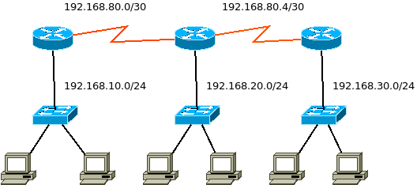

Feladat 002
Kösse össze az alábbi hálózatokat OSPF segítségével.


